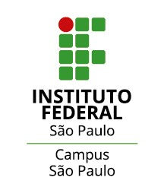
PROGRAMA DE BOLSA DISCENTE – CHAMADA DE PROJETOS 2025
MODALIDADE: BOLSA DE ENSINO

ANEXO VI
FOLHA DE FREQUÊNCIA

